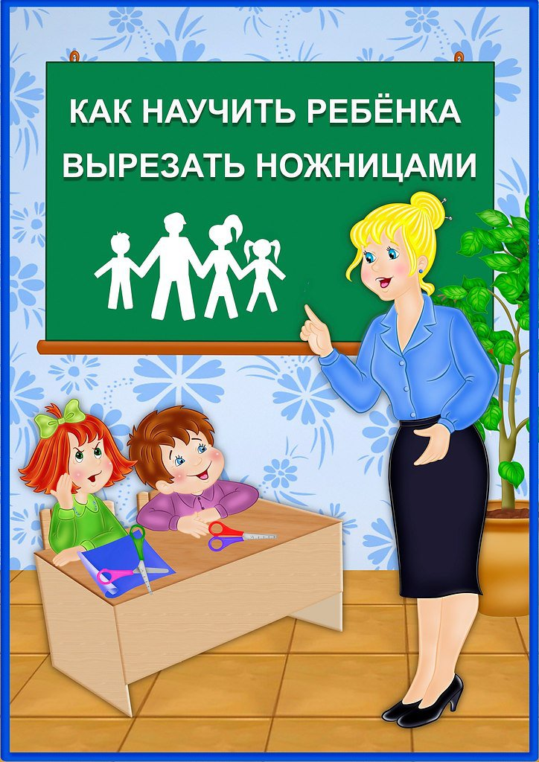

Консультация «Учимся вырезать ножницами»
Умение вырезать ножницами очень хорошо развивает мелкую моторику рук. Но решение дать ребенку в руки ножницы требует от родителей особой бдительности. Обязательно нужно помнить о технике безопасности.
С какого же возраста можно доверить ребенку вырезать ножницами? В детском саду мы начинаем вырезать ножницами со средней группы - с четырех лет. Если ребенок заинтересовался ножницами гораздо раньше этого возраста, значит наступило время научить его ими пользоваться.
Выбираем ножницы для ребенка.
Главным критерием должны служить безопасность и удобство. Маленькие и почти игрушечные ножницы с ручками в виде животных для обучения вырезанию не подойдут. Ножницы должны быть среднего размера с тупыми концами на лезвиях. Хорошо если ручки у ножниц будут резиновыми — они мягче и не скользят. Ну и, конечно, колечки у ручек ножниц должны подходить по размеру ребёнку. Еще желательно, чтоб ножницы продавались вместе с чехлом. И сразу же учим детей правильно держать ножницы, когда несём их – держим в кулачке.
Первые шаги к умению вырезать ножницами.
Казалось бы, шаги эти довольно просты. Раз - открыли ножницы, два - закрыли их. Просто и понятно. Но для детей это самое сложное, нудное и не интересное. Ведь ножницы нужно не просто открыть и закрыть, их нужно правильно держать.
Как правильно держать ножницы?
1. Ребенок должен держать руку так, чтобы большой палец находился вверху. Взрослому нужно надеть на пальчик одно из колец ножниц.
2. Во второе кольцо малыш сам должен продеть указательный палец.
3. Для удобства, во второе кольцо можно продеть и кончик среднего пальца.
4. Мизинец и безымянный палец нужно подогнуть, чтобы они упирались в ладонь.
5. Для того чтобы научить ребенка правильно держать ножницы, поднимите лист бумаги выше уровня его глаз. Если кроха захочет ее порезать, он автоматически возьмет ножницы правильно.
6. Помните, что работать с ножницами нужно, сидя за столом. Ноги ребенка должны упираться в пол. Локти – лежать на столе. Колени – согнуты под прямым углом.
7. В процессе вырезания руки должны быть немного прижаты к телу.

Начинаем резать бумагу
Ребёнок научился открывать и закрывать ножницы и при этом держать их прямо. Пора начинать пробовать резать бумагу. Начинать лучше с нарезания полосок. Лучше если это будет узкая полоска на один шаг ножниц (на один «чик»).
Можно взять полоску широкую и сделать объемную аппликацию травы. Для этого полоску зеленого цвета надрезаем c одного края не до конца и приклеиваем на край альбомного листа. А детали можно дорисовать.
Если у ребёнка не очень хорошо получается нарезать полоски и бумага рвется, то попробуйте сделать тоже самое из плотных обложек журналов. Или же просто дайте ребенку небольшие кусочки журнальных обложек и пусть он режет их как ему угодно.
Вырезаем предметы по контурам.
Как только ребёнок освоился с нарезанием полосок, можно пробовать вырезать по контурам. Для начала выбираем простые контуры с четкими линиями. Можно распечатать или нарисовать самим такие полоски-пунктиры.
Затем перейти к вырезанию геометрических фигур, более сложных фигур. Лучше всего вырезать из детских книжек на плотной бумаге или раскрасок. Тонкую бумагу вырезать сложнее, она при любом неудачном повороте ножниц может легко порваться. Вырезанные фигурки так же используйте в аппликациях.
Техника безопасности.
Как только вы разрешили давать ребенку ножницы, нужно сразу объяснить ему, что ножницы - это не игрушка. Пользоваться ими нужно только по назначению и только за столом. Ниже описаны основные правилa безопасности использования ножниц:
- ножницы нельзя брать без разрешения;
- ножницы нельзя класть на край стола, они могут упасть и поранить;
- ножницы нельзя оставлять в открытом виде;
- нельзя проводить руками по открытым лезвиям ножниц, они острые и можно поранится;
- ножницы нельзя передавать лезвиями вперед;
- ножницы нужно носить ручками вверх;
- ножницы нельзя держать лезвиями вверх или по направлению к себе, можно наткнутся и пораниться.
Это основные правила безопасности, которые мы должны объяснять и напоминать детям перед началом работы с ножницами. Вы же сами должны помнить, что ребенка нельзя оставлять одного с ножницами в руках.
Творческих успехов вам родители!!!
Примеры «вырезалок» для детей
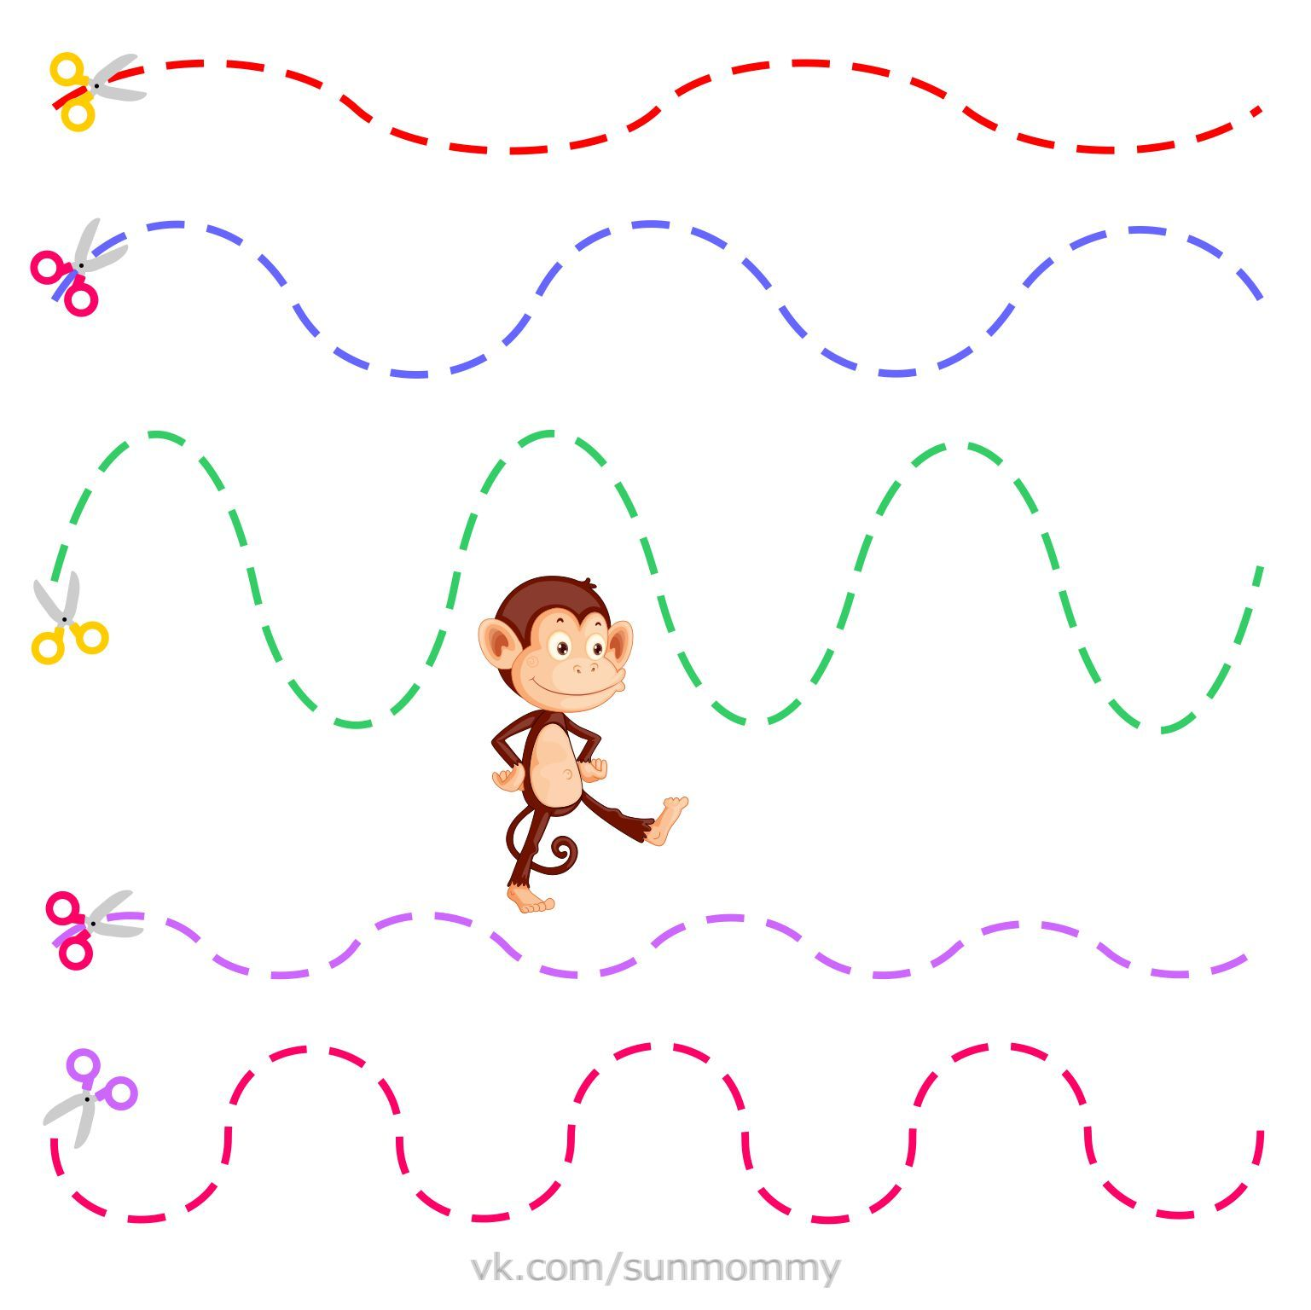

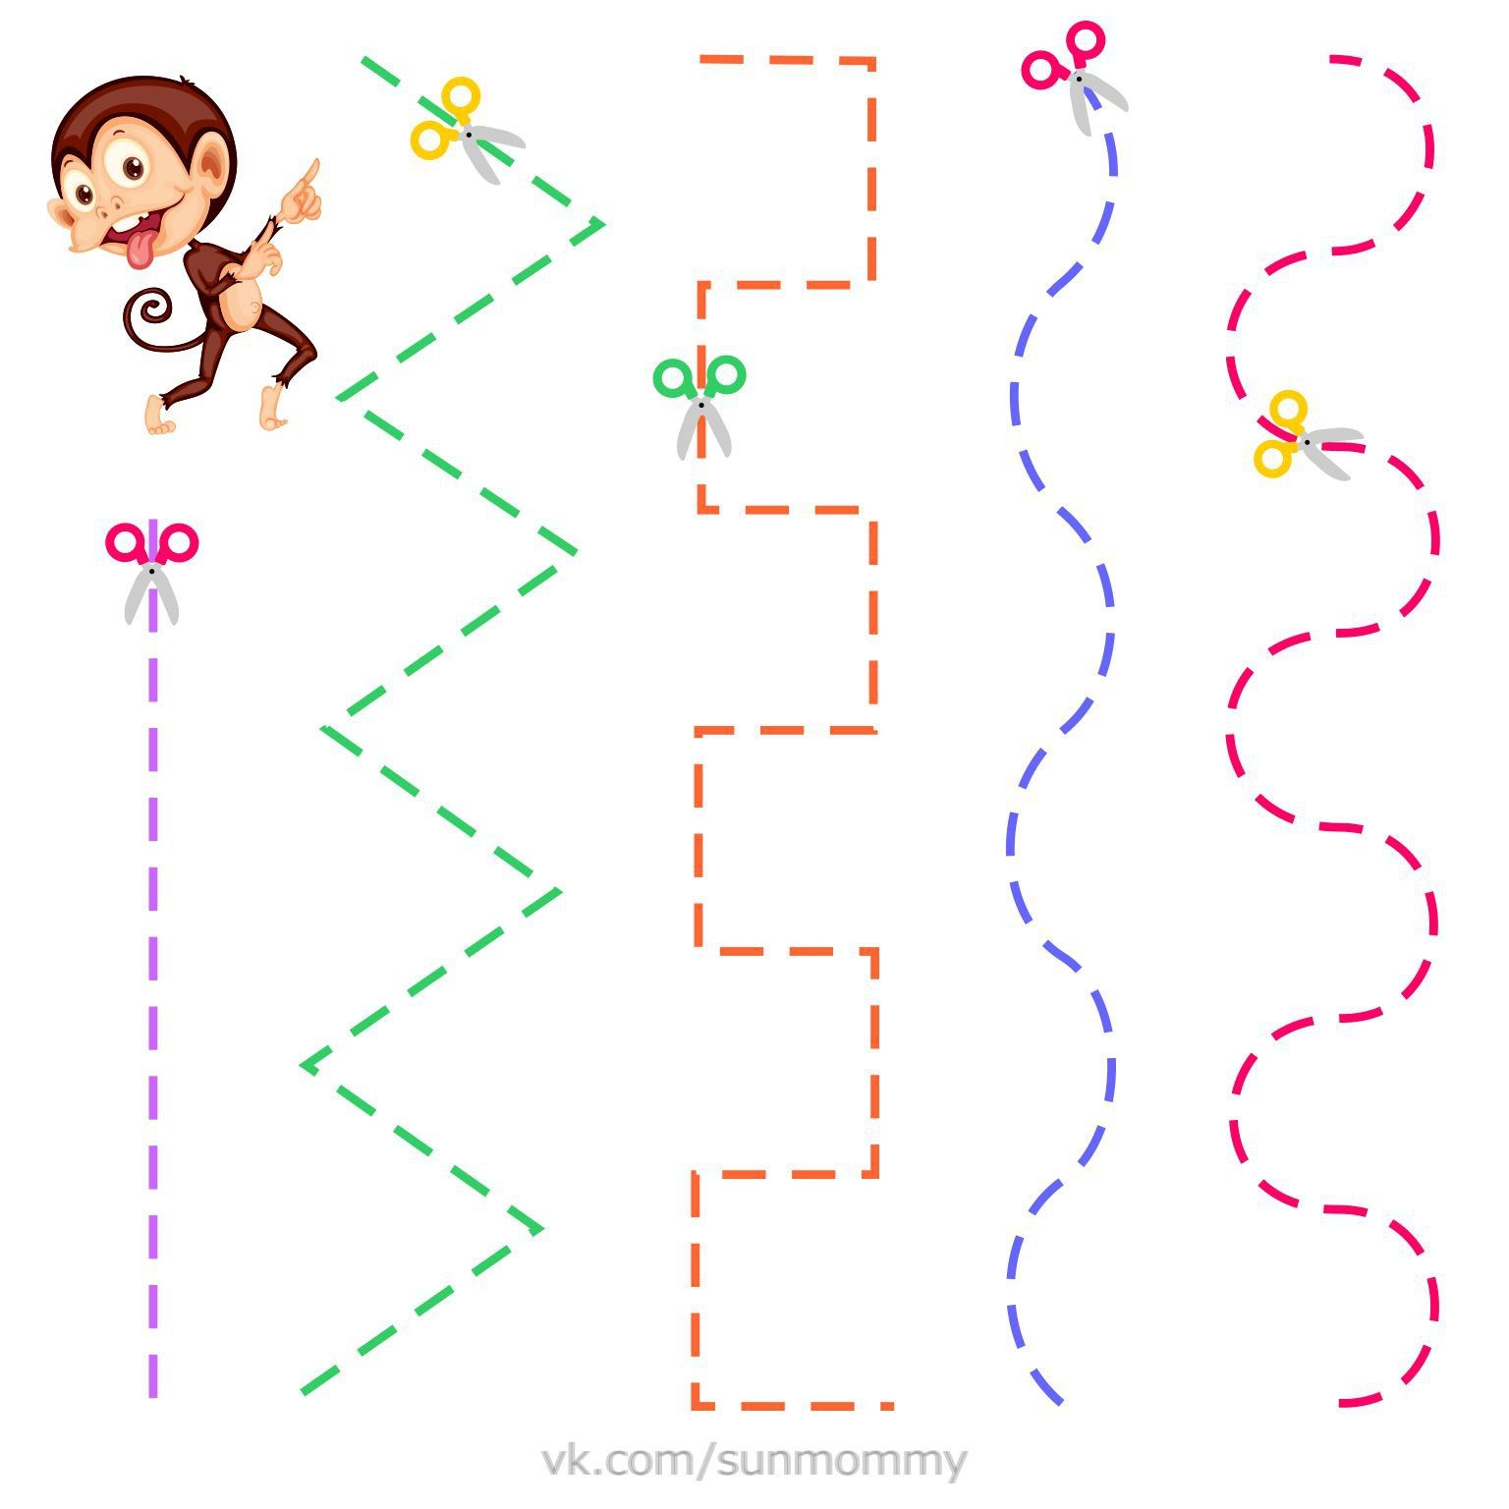

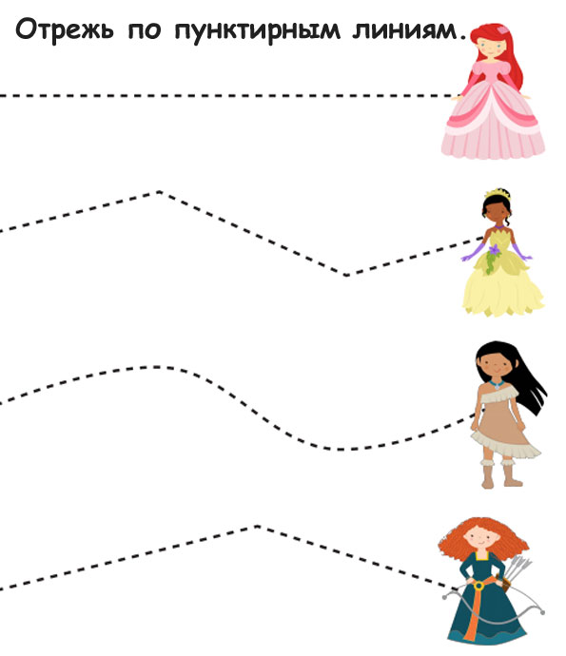

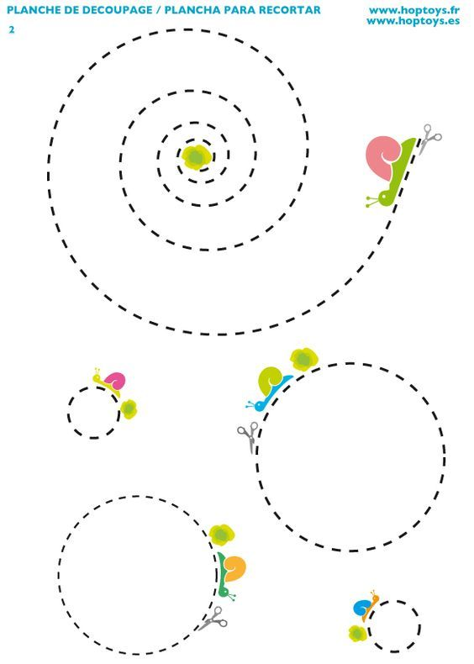

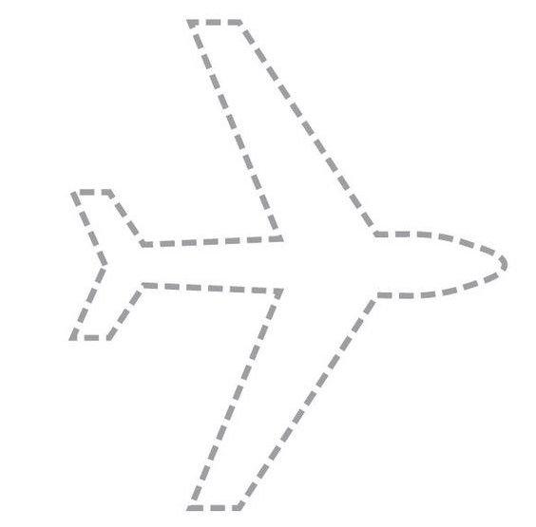

Использованные источники
1. Юлия Лаврухина
Консультация для родителей «Учимся вырезать ножницами» https://www.maam.ru/detskijsad/konsultacija-dlja-roditelei-uchimsja-vyrezat-nozhnicami.html
2. Елистратова С.В. «Как научить ребенка вырезать ножницами» https://infourok.ru/konsultaciya-dlya-roditelej-starshej-gruppy-uchite-detej-vyrezat-nozhnicami-5072733.html

